Infraestructura

Nuestra Escuela de Lenguaje Amanecer de La Granja, cuenta con una infraestructura idónea para la atención adecuada de todos nuestros niños y niñas, con espacios apropiados para su normal desplazamiento, aprendizaje y entretenimiento.
Dentro de la escuela podrás ver:

- Cinco salas de clases, cada una con el mobiliario adecuado según las exigencias, es decir, mesas y sillas para los niños y niñas, estanterías para los útiles escolares, librero para cuentos, espejo, radio o parlante, pizarra y material didáctico. Además, mobiliario para la docente y la asistente de párvulo en cada sala.
Según la temporada del año, las salas cuentan con ventilador o estufa.

- Una sala de psicomotricidad, que es nuestra gran aliada en el proceso enseñanza aprendizaje, es el punto de encuentro de la motricidad y la estimulación de los sentidos.
Es un espacio confortable, con buena iluminación , un espejo mural y gran cantidad de materiales audiovisuales y de motricidad , que la hacen ser muy entretenida y la sala preferida por nuestros estudiantes.
Algunos de los elementos que encontraremos en esta sala son : televisión, parlante, aros, colchonetas, diferentes tipos de balones, cuerdas, cojines de espuma, túneles, conos, etc.

- Seis baños equipados para niños, niñas y 1 para alumno con discapacidad, 1 ducha para alumnado y termo eléctrico.
- Dos baños para el personal en el segundo piso que incluye 1 ducha.
- 1 baño de adultos para personas con discapacidad y de uso universal en el primer piso.
- Patio techado para el esparcimiento y diversión de los alumnos y alumnas
- Comedor y cocina para docentes, paradocentes y personal auxiliar.
- Oficinas para el equipo multidisciplinario.

Baños niñas y niños

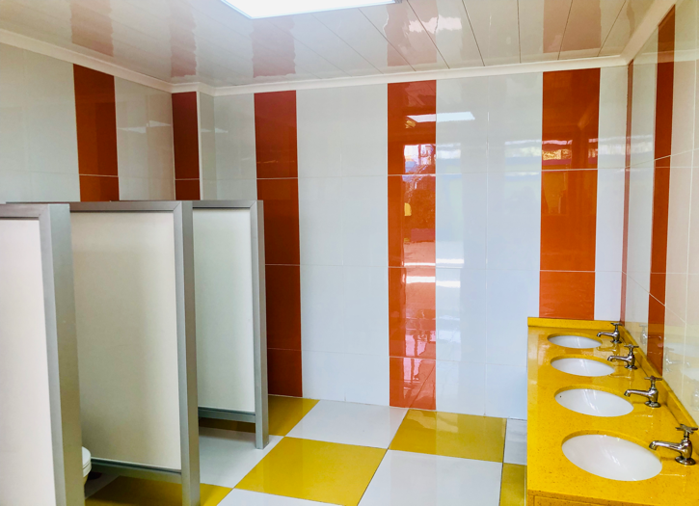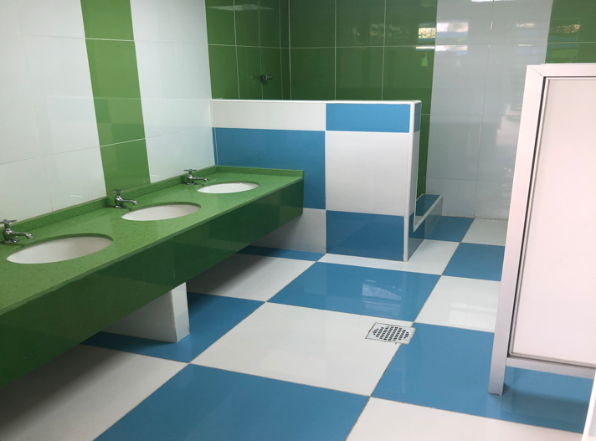

Salas de clases

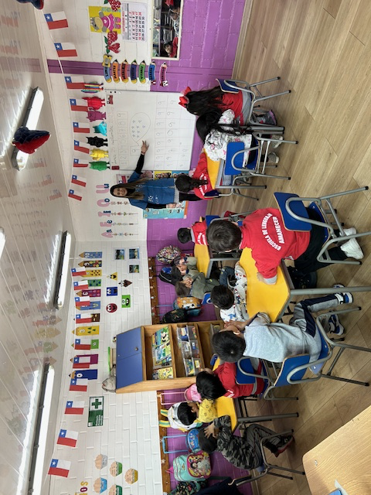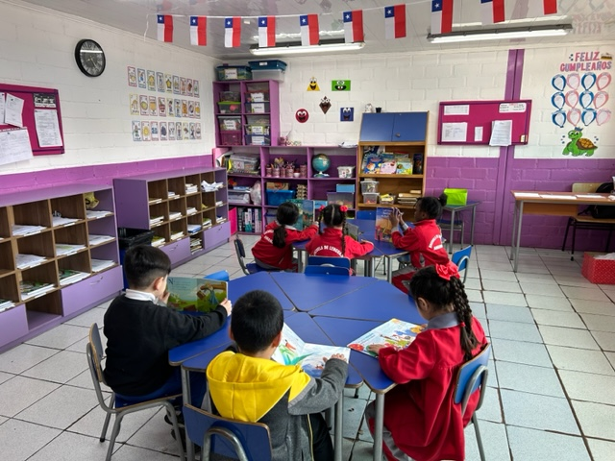

.

Sala de Psicomotricidad

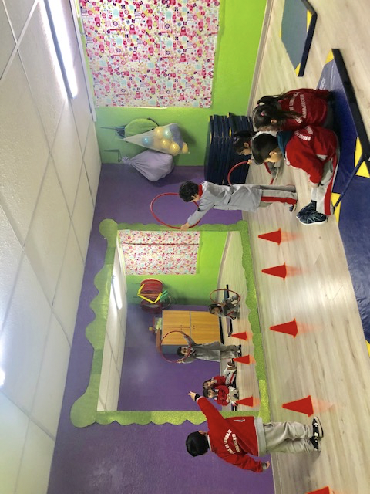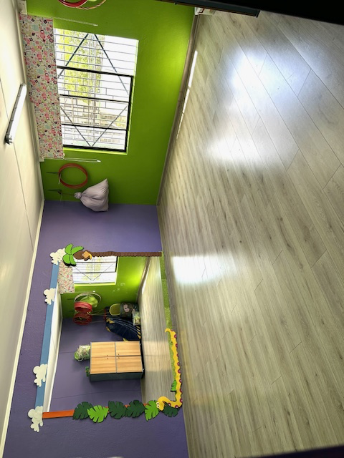

Patio de la escuela

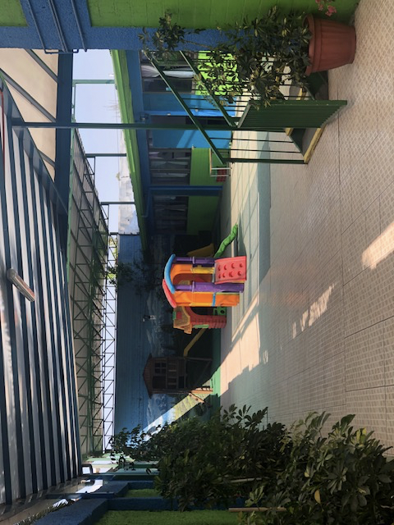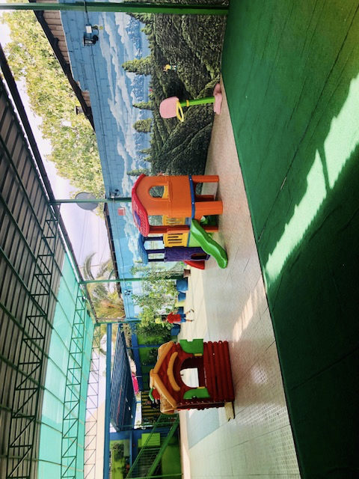

Juegos sensoriales

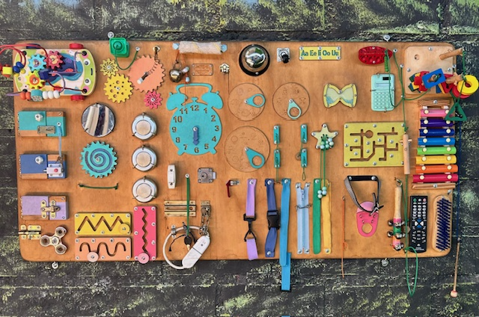

Juegos de Roles

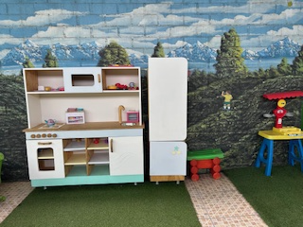

Sala Fonoaudiología

